ไต้หวัน 4 วัน 2 คืน
ซุปตาร์...ไทเป Taiwan Vibes !!
กำหนดการเดินทาง เดือนธันวาคม 2569 - มีนาคม 2570
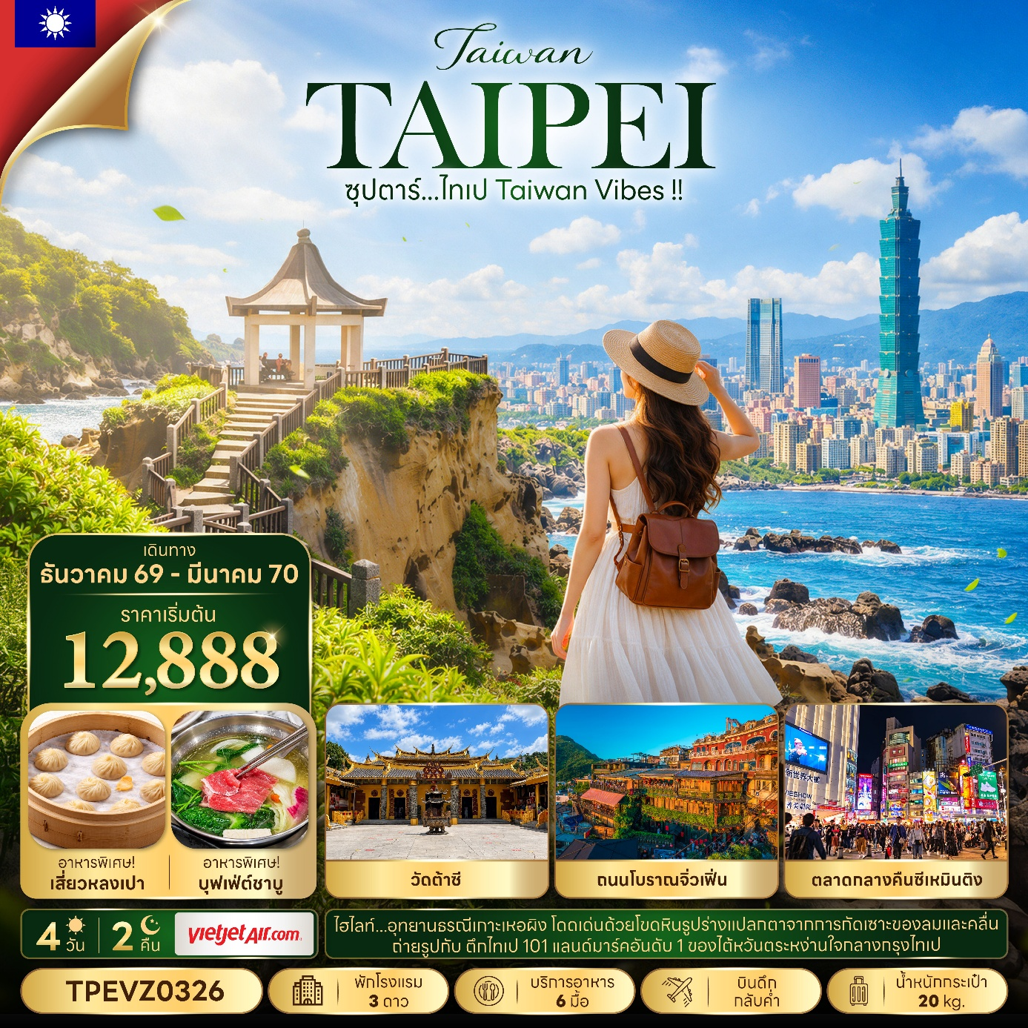
- อุทยานธรณีเกาะเหอผิง โดดเด่นด้วยโขดหินรูปร่างแปลกตาจากการกัดเซาะของลมและคลื่น
- ถ่ายรูปกับ ตึกไทเป 101 แลนด์มาร์คอันดับ 1 ของไต้หวันตระหง่านใจกลางกรุงไทเป
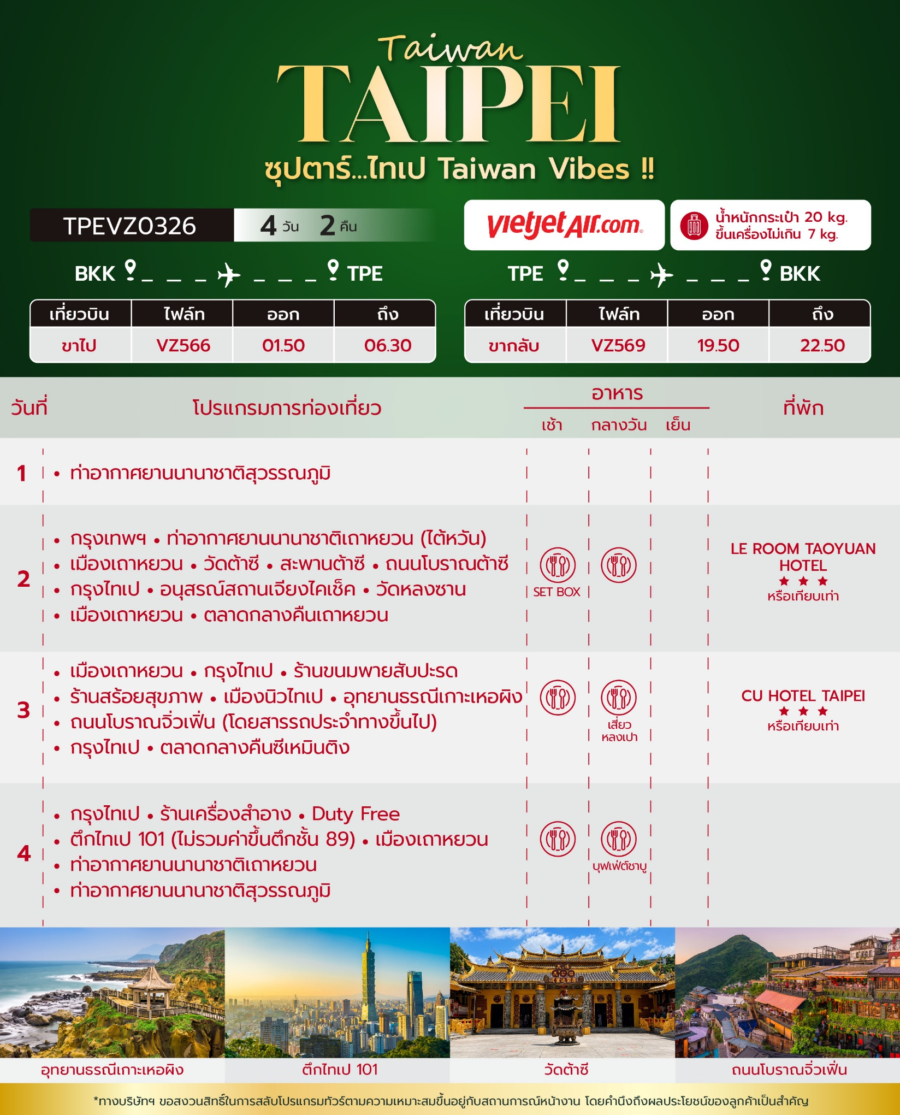
วันเดินทาง | ราคาผู้ใหญ่ / ราคาเด็ก | ราคาทัวร์  ไม่รวมตั๋วเครื่องบิน | พักเดี่ยว
01 - 04 ธันวาคม 2569 | 12,888 | 8,888 | 3,000
10 - 13 ธันวาคม 2569  (วันรัฐธรรมนูญ) | 14,888 | 10,888 | 3,000
15 - 18 ธันวาคม 2569 | 13,888 | 9,888 | 3,000
07 - 10 มกราคม 2570 | 14,888 | 10,888 | 3,000
14 - 17 มกราคม 2570 | 14,888 | 10,888 | 3,000
21 - 24 มกราคม 2570 | 14,888 | 10,888 | 3,000
29 มกราคม - 01 กุมภาพันธ์ 2570 | 14,888 | 10,888 | 3,000
25 - 28 กุมภาพันธ์ 2570 | 14,888 | 10,888 | 3,000
26 กุมภาพันธ์ - 01 มีนาคม 2570 | 14,888 | 10,888 | 3,000
27 กุมภาพันธ์ - 02 มีนาคม 2570 | 14,888 | 10,888 | 3,000
04 - 07 มีนาคม 2570 | 14,888 | 10,888 | 3,000
09 - 12 มีนาคม 2570 | 13,888 | 9,888 | 3,000
18 - 21 มีนาคม 2570 | 14,888 | 10,888 | 3,000
ราคาไม่รวมค่าทิปมัคคุเทศก์ท้องถิ่น คนขับรถท้องถิ่น
ตามธรรมเนียม ท่านละ 2,000 บาท/ท่าน/ทริป (ยกเว้นเด็กต่ำกว่า 2 ขวบ)
สำหรับหัวหน้าทัวร์จากเมืองไทย (ตามความพึงพอใจในการบริการ)
ราคาเด็กอายุต่ำกว่า 2 ปี (INFANT) ราคา 5,000 บาท / ท่าน
*** โปรแกรมนี้มีลงร้านรัฐบาล 4 ร้าน ***
อัตราภาษีน้ำมันและสนามบิน ณ วันที่ 22 ตุลาคม 2569 (อาจมีการเปลี่ยนแปลงตามประกาศสายการบิน)

สำคัญโปรดอ่าน
1. กรุณาทำการจอง พร้อมชำระเงินมัดจำ ท่านละ 10,000 บาท/ท่าน และชำระส่วนที่เหลือ 30 วัน ก่อนการเดินทาง กรณีวันเดินทางน้อยกว่า 30 วัน หรือ ราคาทัวร์พิเศษต้องชำระค่าทัวร์เต็มจำนวน 100% เท่านั้น
2. อัตราค่าบริการนี้ จำเป็นต้องมีผู้เดินทาง จำนวน 10 ท่าน ขึ้นไป ในแต่ละคณะ กรณีที่มีผู้เดินทางไม่ถึงตามจำนวนที่กำหนด ทางบริษัทฯ ขอสงวนสิทธิ์ในการเลื่อนการเดินทาง หรือเปลี่ยนแปลงอัตราค่าบริการ (ปรับราคาเพิ่มขึ้น เพื่อให้คณะได้ออกเดินทาง ตามความต้องการ)
3. ท่านที่ต้องออกบัตรโดยสารภายในประเทศ (ตั๋วเครื่องบิน, รถทัวร์, รถไฟ) กรุณาสอบถามที่เจ้าหน้าที่ทุกครั้งก่อนทำการออกบัตรโดยสาร เนื่องจากสายการบินอาจมีการปรับเปลี่ยนไฟล์ท หรือ เวลาบิน โดยไม่แจ้งให้ทราบล่วงหน้า และการแนะนำจากเจ้าหน้าที่เป็นเพียงการแนะนำเท่านั้น
4. ในกรณีที่ภาครัฐทั้งไทย และประเทศปลายทางมีข้อกำหนดในการกักตัว หรือ การตรวจหาเชื้อโควิด-19 ทุกประเภท ผู้เดินทางต้องรับผิดชอบค่าใช้จ่ายส่วนนี้ด้วยตัวท่านเอง (ไม่รวมอยู่ในรายการทัวร์)
5. เงื่อนไขกรมธรรม์เป็นไปตามเงื่อนไขของบริษัทฯประกันเป็นผู้พิจารณา
6. ของสมนาคุณไม่สามารถเปลี่ยนแปลงเป็นส่วนลดหรือเงินสดได้
7. นโยบายการให้บริการของสายการบินอาจมีการเปลี่ยนแปลง เช่น งดเสิร์ฟอาหารโดยไม่แจ้งล่วงหน้า และ หรือ บริการอื่นๆ

วันแรก ท่าอากาศยานนานาชาติสุวรรณภูมิ

23.00 น. สมาชิกทุกท่านพร้อมกัน ณ ท่าอากาศยานนานาชาติสุวรรณภูมิ (ชั้น 4 ประตู 2 เคาน์เตอร์ C) ก่อนนำท่านไปเช็คอินที่เคาน์เตอร์สายการบิน ไทยเวียตเจ็ท (VZ) โดยมีหัวหน้าทัวร์และเจ้าหน้าที่ส่งทัวร์ คอยต้อนรับและแจกเอกสารการเดินทาง จากนั้นนำท่านเช็คอินและโหลดสัมภาระ
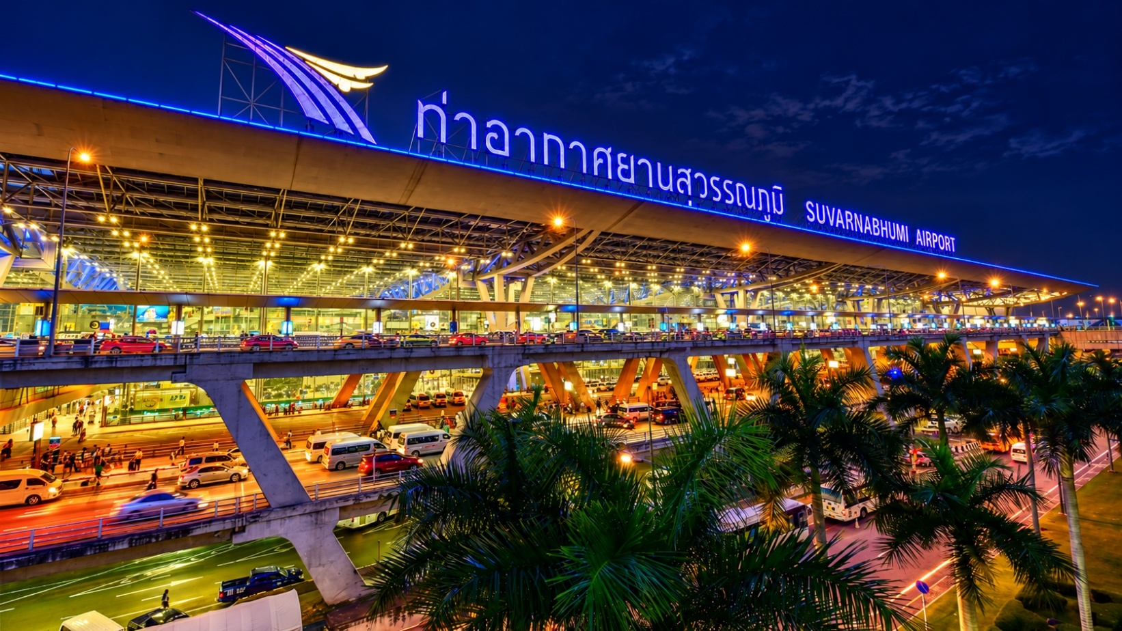

วันที่สอง กรุงเทพฯ - ท่าอากาศยานนานาชาติเถาหยวน (ไต้หวัน) - เมืองเถาหยวน - วัดต้าซี - สะพานต้าซี - ถนนโบราณต้าซี - กรุงไทเป - อนุสรณ์สถานเจียงไคเช็ค - วัดหลงซาน - เมืองเถาหยวน - ตลาดกลางคืนเถาหยวน

01.50 น. ออกเดินทางสู่ ไต้หวัน โดยสายการบิน ไทยเวียตเจ็ท (VZ) เที่ยวบินที่ VZ566 (ไม่มีบริการอาหารและเครื่องดื่มบนเครื่องบิน)
06.30 น. เดินทางถึง ท่าอากาศยานนานาชาติเถาหยวน (ไต้หวัน) หลังผ่านพิธีการตรวจคนเข้าเมืองและศุลกากรเรียบร้อยแล้ว (เวลาท้องถิ่นไต้หวัน เร็วกว่าประเทศไทย 1 ชั่วโมง)


เช้า บริการอาหารเช้าแบบกล่อง (เมนูขนมปัง + ชานมไข่มุก)
นำท่านเดินทางสู่ เมืองเถาหยวน (TAOYUAN CITY) เมืองที่ขนาบข้างด้วยกรุงไทเปและนครอี๋ หลาน ที่นี่เต็มไปด้วยความหลากหลายทางวัฒนธรรมพร้อมกับแหล่งท่องเที่ยวทางธรรมชาติมากมาย ให้คุณเที่ยว ที่นี่ได้รับฉายาว่าเป็น “อาณาจักรดอกไม้” และ “ดินแดนแห่งหนึ่งพันบ่อน้ำ” และยังเป็น ศูนย์กลางอุตสาหกรรมและเทคโนโลยีอีกด้วย (ใช้เวลาเดินทางประมาณ 30 นาที)
จากนั้นนำท่านสักการะ วัดต้าซี (Daxi God of Wealth Temple) รู้จักกันในชื่อ “วัดไล่ความจน” เป็นหนึ่งในวัดศักดิ์สิทธิ์ของคนเถาหยวน วัดแห่งนี้มีชื่อเสียงเรื่องขอพรโชคลาภและเงินทอง โดยเฉพาะการปัดเป่าไล่ความจน เป็นวัดแห่งเดียวในไต้หวันที่สืบทอดพิธีกรรมแบบดั้งเดิมในการไล่ความจนออกไปและต้อนรับความรวยจากราชวงศ์ฮั่นและราชวงศ์ถัง
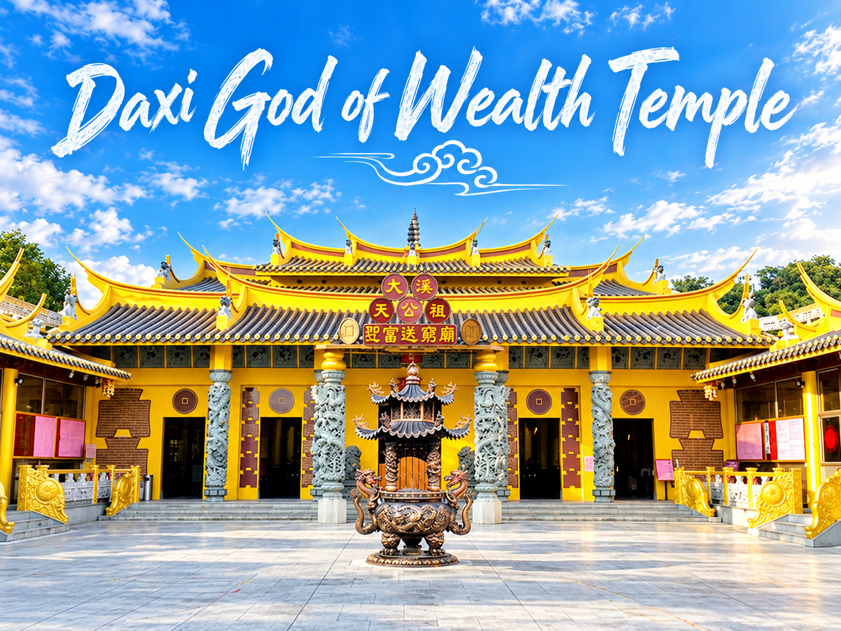

นำท่านถ่ายรูปกับ สะพานต้าซี (Daxi Bridge) สร้างขึ้นครั้งแรกในปี 1934 โดยเป็นสะพานไม้ไผ่ ที่สร้างจากโครงไม้ไผ่และชั้นหิน ในช่วงการปกครองของไต้หวันของญี่ปุ่นสะพานถูกสร้างขึ้นใหม่ เป็นสะพานแขวนแบบมีออกแบบสไตล์บาร็อคที่ดูยิ่งใหญ่และสวยงาม
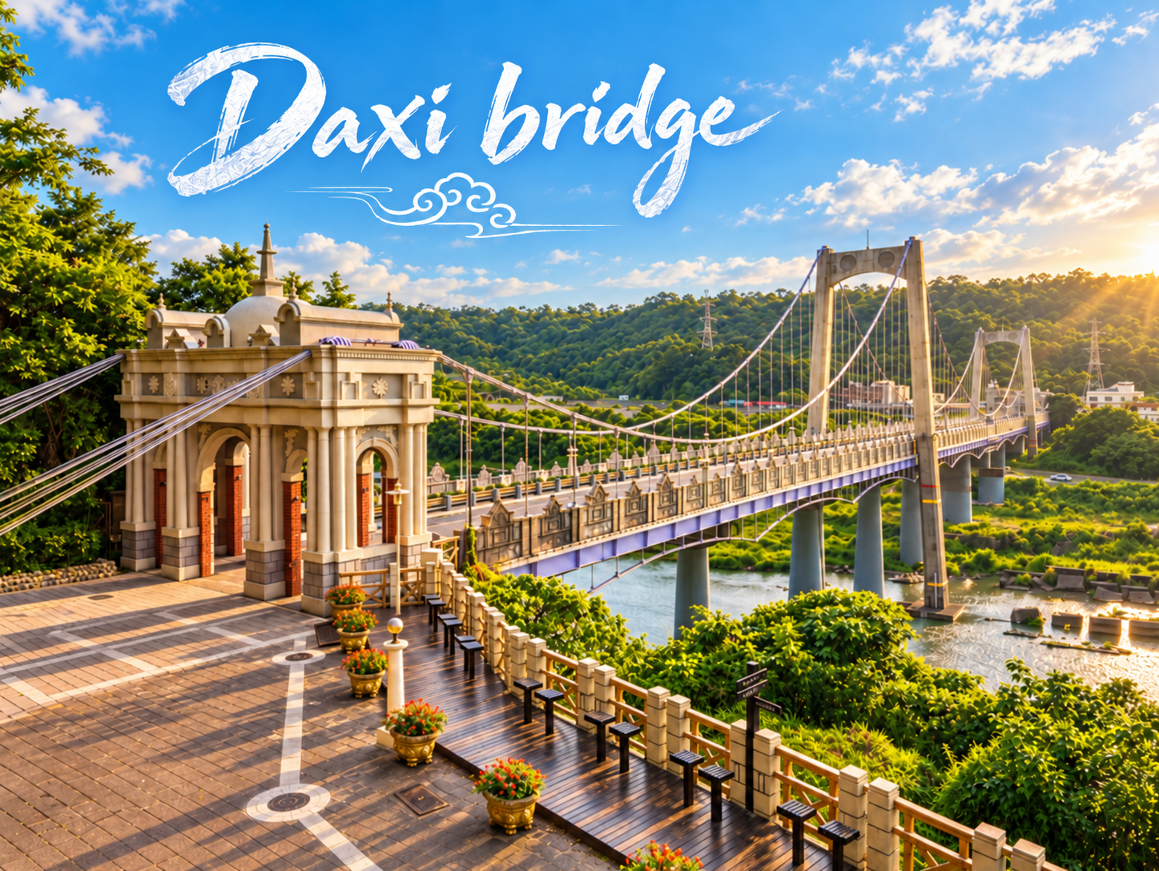

จากนั้นนำท่านเดินเล่น ถนนโบราณต้าซี (Daxi Old Street) ถนนเส้นโบราณที่สุดของไต้หวัน เป็น ตลาดโบราณ รวบรวมของโบราณ ทั้งขนมโบราณ อาหารพื้นเมือง และยังเป็นสถานที่ถ่ายรูปสวย ท่านสามารถกับตึกและร้านค้าในย่านนี้ ซึ่งความเก่าแก่และ ความคลาสสิกของสถาปัตยกรรมในสไตล์ บาร็อคญี่ปุ่น ประดับด้วยรูปปั้นแกะสลักอันสวยงาม
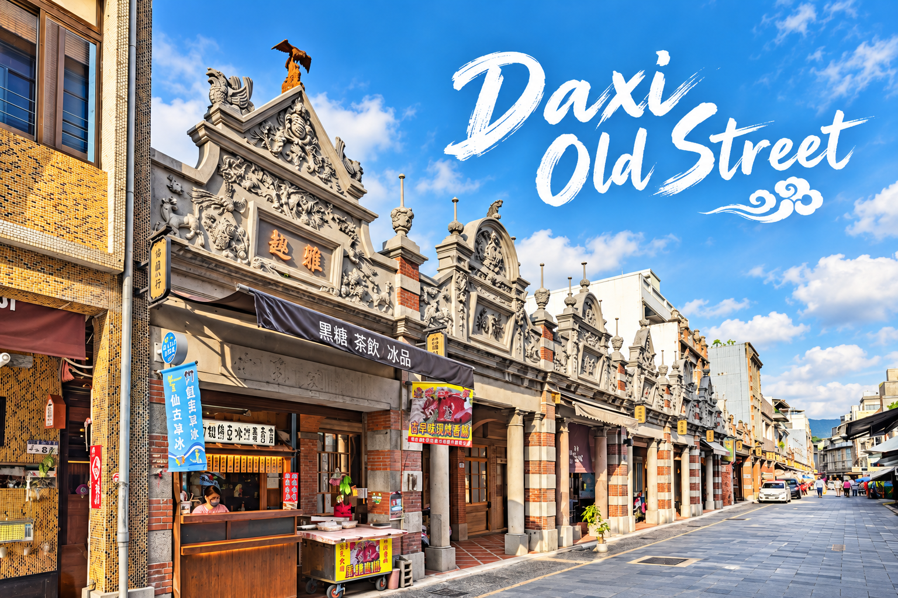

นำท่านเดินทางสู่ กรุงไทเป (TAIPEI CITY) เมืองหลวงของไต้หวัน ศูนย์กลางทางการเมือง การปกครอง เศรฐกิจ การค้า และวัฒนธรรมที่หลากหลาย มีประชากรประมาณ 2.6 ล้านคน กรุงไทเปถูกสร้างขึ้นตั้งแต่ปลายศตวรรษที่ 19 สมัยราชวงศ์ชิง มีอายุกว่า 130 ปีมาแล้ว แต่ยังคงรักษาไว้ซึ่งวัฒนธรรมอันเก่าแก่ อย่างเช่น โบราณสถาน ถนนสายเก่า และวัดวาอาราม ที่มีคุณค่าทางประวัติศาสตร์อยู่มากมาย ปัจจุบันไทเปเป็นหนึ่งในเมืองขนาดใหญ่ในทวีปเอเชียที่มีย่านการค้าที่มีชื่อเสียง มีอาหารนานาชาติ บรรยากาศยามค่ำคืนที่คึกคัก และระบบคมนาคมขนส่งสาธารณะที่มีประสิทธิภาพ รวมถึงเป็นที่ตั้งของตึก Taipei 101 ซึ่งเคยเป็นตึกที่สูงที่สุดในโลก และมีสถานที่ท่องเที่ยว ทั้งทางธรรมชาติและวัฒนธรรมอีกมากมาย (ใช้เวลาเดินทางประมาณ 1 ชั่วโมง)
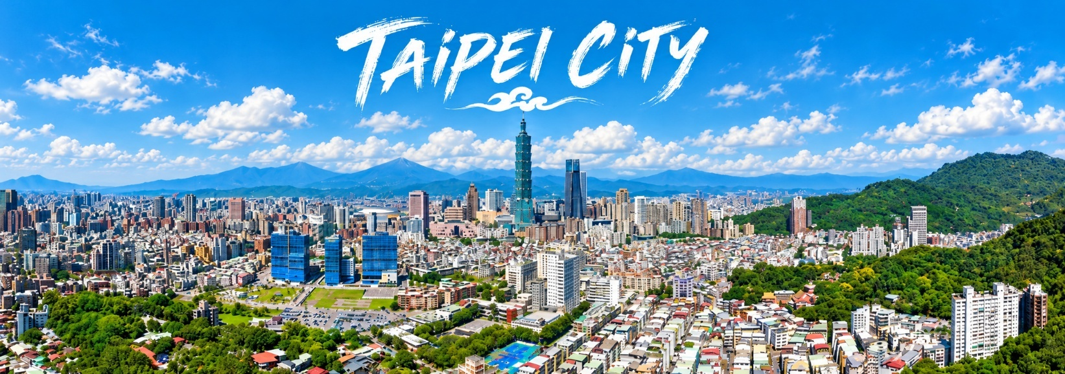

กลางวัน บริการอาหารกลางวัน ณ ภัตตาคารอาหารพื้นเมือง
บ่าย นำท่านเดินทางสู่ อนุสรณ์สถานเจียงไคเช็ค (Chiang Kai-Shek Memorial Hall) สถานที่ที่ถือได้ว่าเป็นสัญลักษณ์ของประเทศอีกแห่งหนึ่ง ตั้งโดดเด่นอยู่กลางจัตุรัสเสรีภาพ ถูกสร้างเพื่อรำลึกและเทิดทูนถึงอดีตประธานาธิบดี เจียง ไคเช็ค ผู้นำที่ได้รับความเคารพและศรัทธาจากคนไต้หวันมาอย่างยาวนาน สถาปัตยกรรมการก่อสร้างเป็นลักษณะแบบจีน ตัวอาคารเป็นสีขาว ผนังทำด้วยหินอ่อนทั้ง 4 ด้าน หลังคาสีน้ำเงินรูปทรง 8 เหลี่ยม ส่วนบนเป็นรูปทรงพีระมิด ออกแบบตามหอฟ้าเทียนฐานในกรุงปักกิ่ง ประเทศจีน บันไดด้านหน้ามีทั้งหมด 89 ขั้นเท่ากับอายุของท่านประธานาธิบดี ภายในอาคารจะมีรูปปั้นจำลองของท่าน เจียง ไคเช็ค ทำขึ้นมาจากทองสัมฤทธิ์ขนาดใหญ่ในท่านั่งที่มีใบหน้ายิ้มแย้มต่างจากรูปปั้นของท่านในที่อื่นๆ ซึ่งจะมีทหารยืนเฝ้าไว้ 2 นายอยู่ตลอดเวลา กำแพงด้านหลังจะมีปรัชญาที่ท่านใช้ในการปกครองประเทศ 3 คำคือ จริยธรรม ประชาธิปไตย และวิทยาศาสตร์
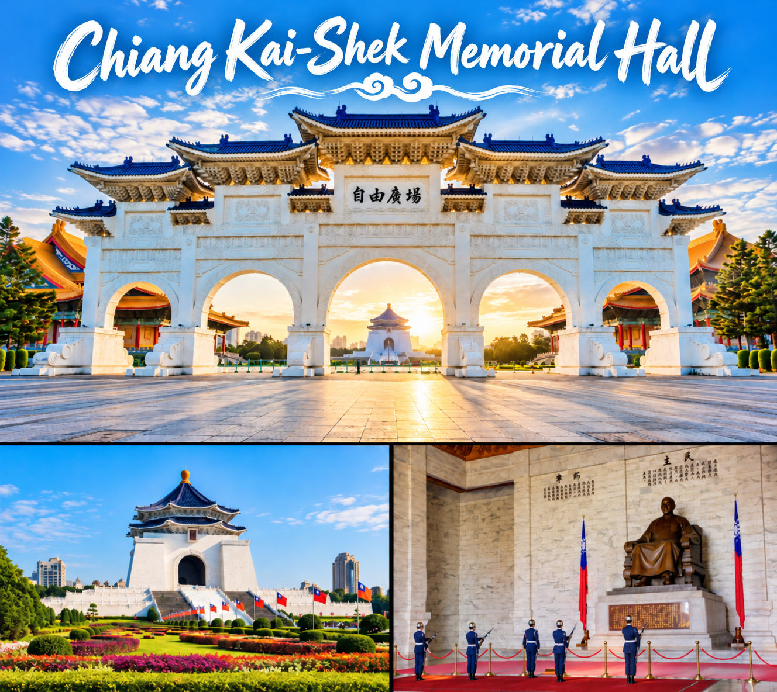
จากนั้นนำท่านไหว้พระขอพร วัดหลงซาน (Longshan Temple) ชื่อไทยจะชื่อว่า “วัดเขามังกร” ซึ่งเป็นวัดที่เก่าแก่ที่สุดวัดหนึ่งในไต้หวัน ถูกสร้างขึ้นใน ค.ศ. 1738 โดยชาวจีนผู้อพยพมาจากมณฑลฝู เจี้ยน และได้รับการบูรณะปฏิสังขรณ์หลายครั้งตามกาลเวลา อีกทั้งเป็นสถานที่ประดิษฐานสิ่งศักดิ์ สิทธิ์ เทพเจ้าองค์ต่างๆ กว่า 165 องค์ อาทิ พระโพธิสัตว์กวนอิมพระประธานของวัด เจ้าแม่ทับทิม เทพเจ้ากวนอู เป็นต้น ท่านสามารถขอพรให้แคล้วคลาดปลอดภัยมีความสุขในชีวิตครอบครัวปลอด โรคภัย
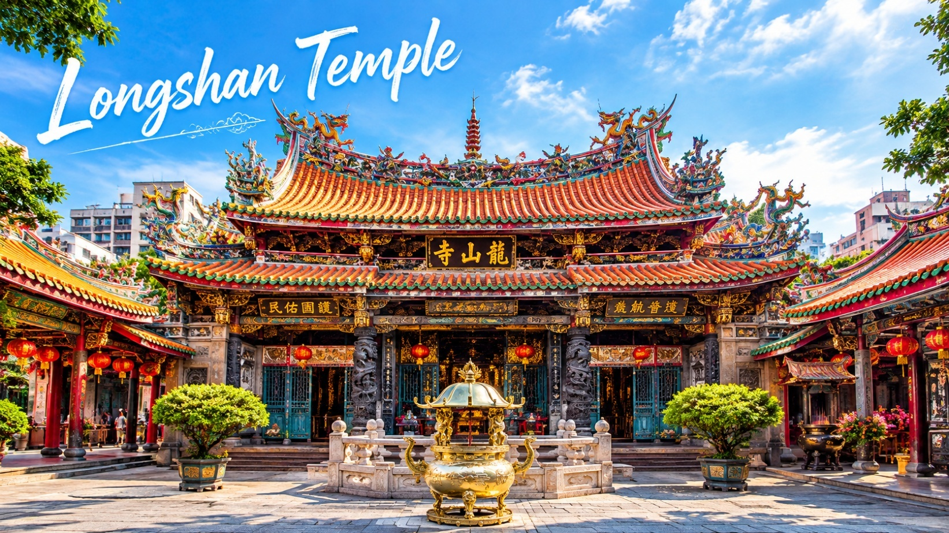

นำท่านเดินทางกลับสู่ เมืองเถาหยวน (TAOYUAN CITY) ชมวิวระหว่างทางหรือพักผ่อนตามอัธยาศัย (ใช้เวลาเดินทางประมาณ 1 ชั่วโมง)
จากนั้นนำท่านสู่ ตลาดกลางคืนเถาหยวน (Taoyuan Night Market) เป็นตลาดกลางคืนในท้องถิ่นที่มีประวัติศาสตร์อันยาวนาน ผู้คนในท้องถิ่นเดินช้อปตั้งแต่เด็กจนโต มีความยาวประมาณ 3 กิโลเมตร และมีแผงขายของรวมกว่า 200 แผง นอกจากจะมีอาหารพื้นที่ท้องถิ่นแบบโบราณดั้งเดิมแล้ว ยังมีอาหารรสเลิศแปลกใหม่ของประเทศต่างๆ แฝงตัวอยู่ในตลาดไม่น้อย นอกจากนี้ยังมีแผงอาหารเครื่องใช้เบ็ดเตล็ด เสื้อผ้าเครื่องประดับแฟชั่น และอื่นๆ และยังมีพื้นที่ที่เป็นสวนสนุกซึ่งเป็นที่ชื่นชอบของเด็กและผู้ใหญ่
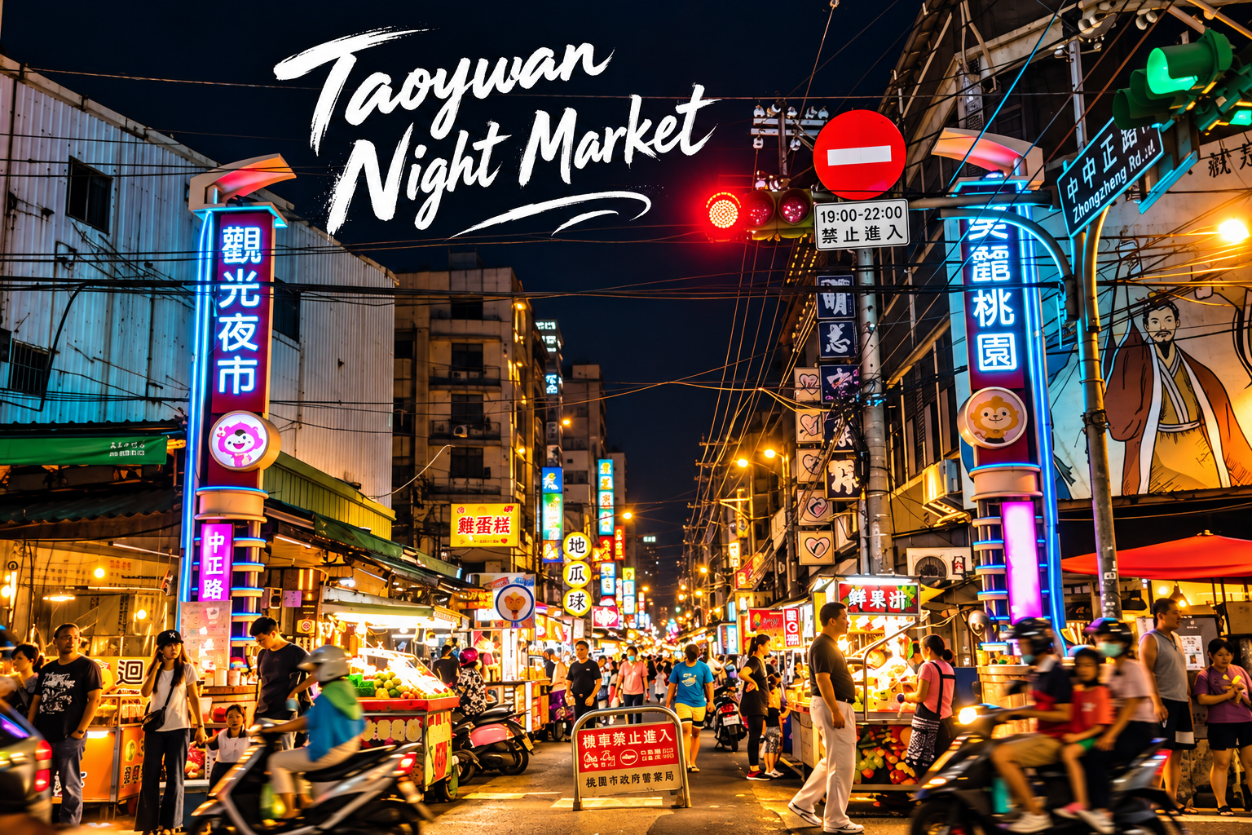

เย็น อิสระอาหารเย็นตามอัธยาศัย ณ ตลาดกลางคืนเถาหยวน
ที่พัก โรงแรม LE ROOM TAOYUAN HOTEL ระดับ 3 ดาว หรือเทียบเท่า

วันที่สาม เมืองเถาหยวน - กรุงไทเป - ร้านขนมพายสับปะรด - ร้านสร้อยสุขภาพ - เมืองนิวไทเป - อุทยานธรณีเกาะเหอผิง - ถนนโบราณจิ่วเฟิ่น (โดยสารรถประจำทางขึ้นไป) - กรุงไทเป - ตลาดกลางคืนซีเหมินติง

เช้า บริการอาหารเช้า ณ ห้องอาหารของโรงแรม
นำทุกท่านแวะชิม ร้านขนมพายสับปะรด (Taiwanese Pineapple Cake) ขนมที่ถือได้ว่ามีแหล่งกำเนิดมาจากเกาะไต้หวัน เนื้อแป้งหอมเนยห่อหุ้มแยมสับปะรด รสชาติมีความหวาน และความมันของเนยเล็กน้อย ผสมกับรสเปรี้ยวของสับปะรด ทำให้มีรสชาติที่กลมกล่อมจนเป็นที่นิยม ด้วยรสชาติที่เป็นเอกลักษณ์ไม่เหมือนใคร ทำให้ขนมพายสับปะรดเป็นขนมที่ขึ้นชื่อของเกาะไต้หวัน ไม่ว่าใครที่ได้มาเยือนก็ต้องซื้อเป็นของฝากติดมือกลับบ้าน นอกจากขนมพายสับปะรดแล้ว ยังมีขนมอีกมากมายให้เลือกชิม และเลือกซื้อ เช่น ขนมพระอาทิตย์ ขนมพายเผือก เป็นต้น อิสระให้ทุกท่านเดินเลือกซื้อขนม
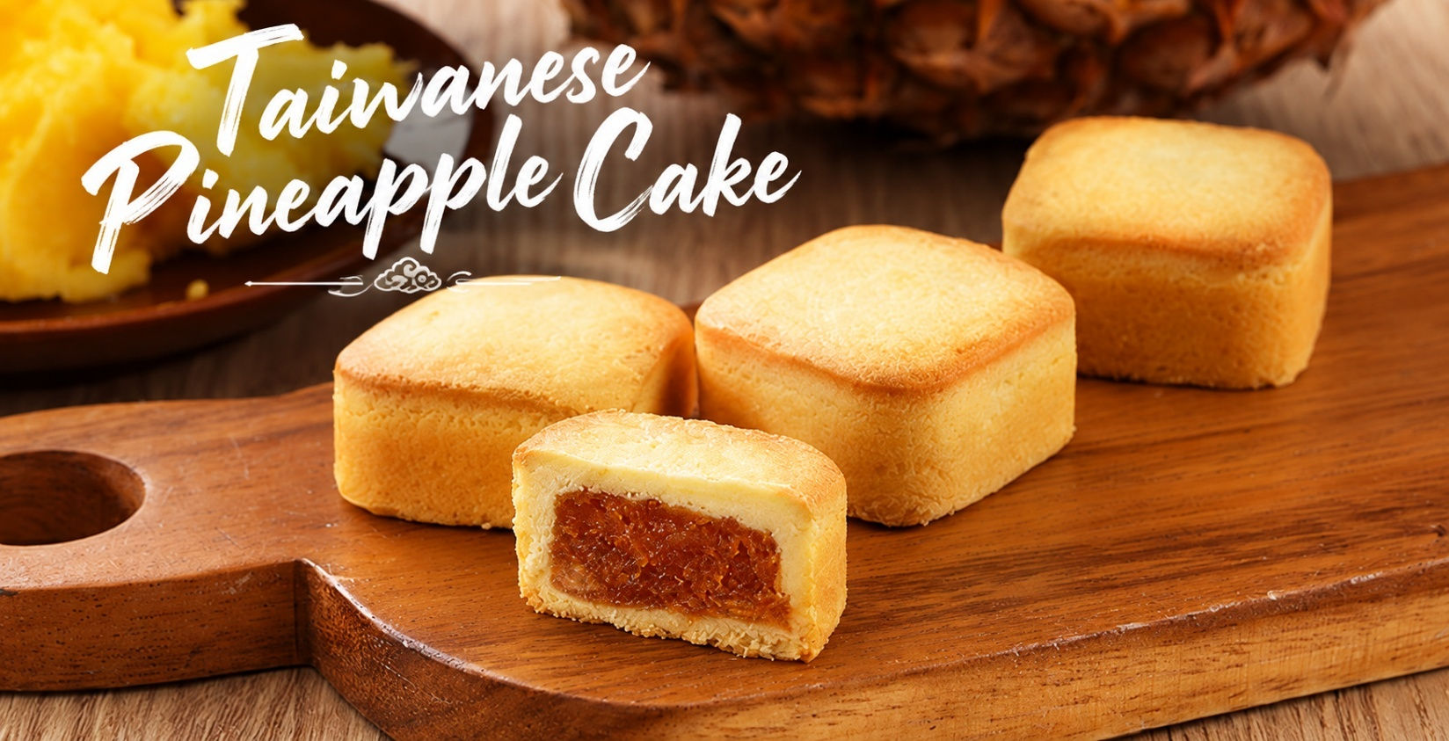

จากนั้นนำท่านเดินทางสู่ ร้านสร้อยสุขภาพ (Germanium Power Center) เป็นศูนย์เครื่องประดับที่ทำจากเจอร์เมเนียมเพื่อสุขภาพ ช่วยเรื่องของระบบไหลเวียนโลหิต อาการปวดข้อ ไมเกรน ปวดกล้ามเนื้อ ปวดข้อ และยังสามารถดูดรังสีต่างๆ เช่น แสงจากทีวี หรือ รังสีจากโทรศัพท์มือถือ ได้อีกด้วย เจอร์เมเนียมถือเป็นเครื่องประดับล้ำค่าของไต้หวันมาตั้งแต่โบราณจนถึงปัจจุบัน นอกจากนั้นยังมี หยกไต้หวัน (หยกตาแมว) และปะการังแดง ที่เป็นของฝากขึ้นชื่อของไต้หวันและเป็นที่นิยมอย่างมากในเอเชีย
กลางวัน บริการอาหารกลางวัน ณ ภัตตาคาร (เมนูพิเศษ เสี่ยวหลงเปา)
บ่าย นำท่านเดินทางสู่ เมืองนิวไทเป (NEW TAIPEI CITY) เป็นนครปกครองโดยตรงแห่งหนึ่งทางภาคเหนือของประเทศไต้หวัน เมืองนี้มีที่ตั้งติดแนวชายฝั่งทางทิศเหนือของเกาะและล้อมรอบแอ่งไทเป เมืองนิวไทเปเป็นนครปกครองโดยตรงที่มีเนื้อที่ใหญ่เป็นอันดับสองรองจากเมืองเกาสง (ใช้เวลาเดินทางประมาณ 1 ชั่วโมง)
จากนั้นนำท่านชม อุทยานธรณีเกาะเหอผิง (Heping Island Geopark) ตั้งอยู่ทางตอนเหนือของไต้หวัน มีสะพานเหอผิงเชื่อมต่อระหว่างเกาะเหอผิงและเมืองจีหลง มีปราสาทซานซัลวาดอร์ ตั้งอยู่ทางตะวันตกเฉียงใต้ สร้างขึ้นโดยกองทัพสเปน เตรียมพร้อมสำหรับการทำธุรกิจกับจีนและญี่ปุ่น เป็นปราสาทแห่งแรกและแห่งเดียวในเมืองจีหลง ที่สวยงามและได้รับความนิยมจากนักท่องเที่ยวในไต้หวัน ที่นี่ยังมีหินและชายหาดรูปร่างต่างๆมากมายที่เกิดขึ้นจากการกัดเซาะของลมและน้ำทะเล
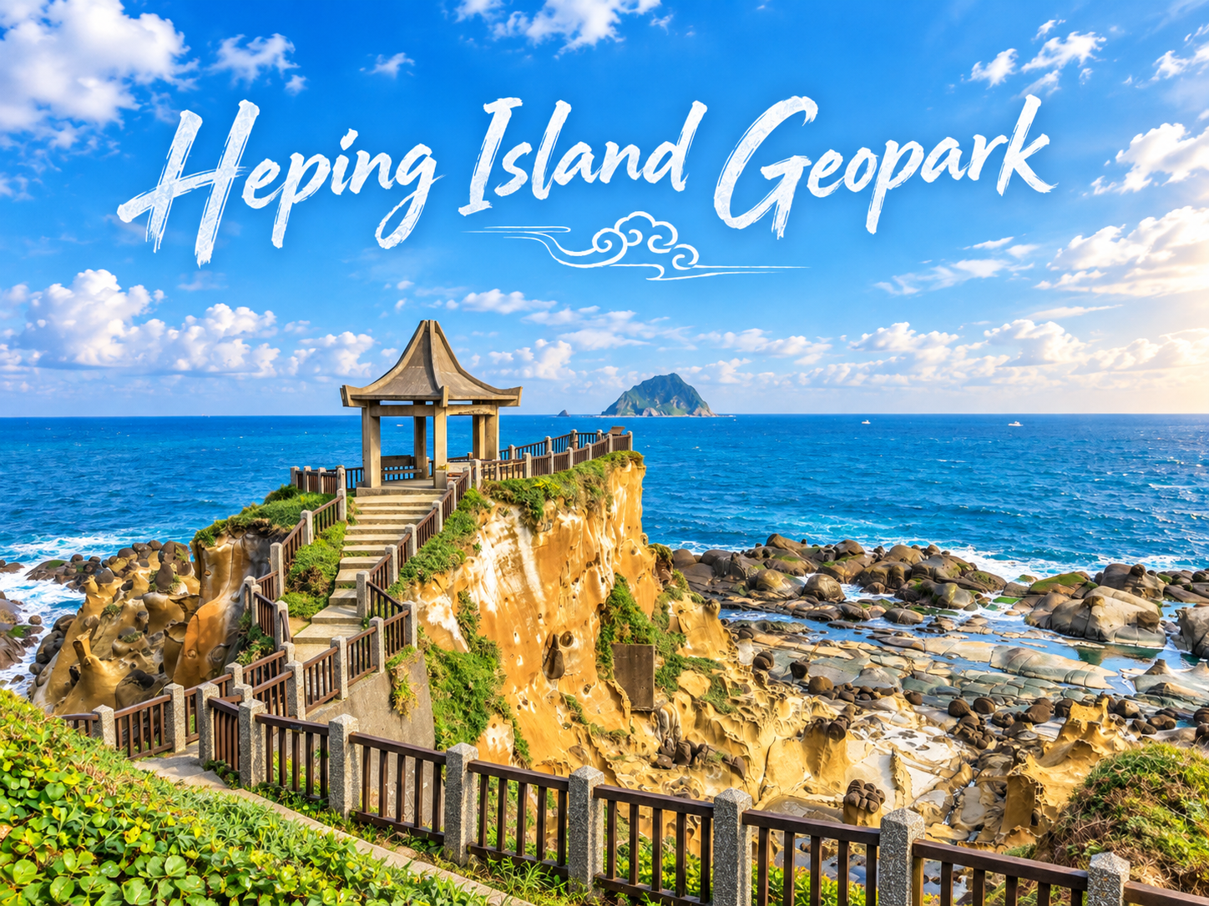
นำท่านเดินทางสู่ ถนนโบราณจิ่วเฟิ่น (Jiufen Old Street) ตั้งอยู่บนเขา ทัศนียภาพสวยงาม ด้านหลังเป็นภูเขา ด้านหน้าเป็นวิวทะเลจีหลง แต่เดิมเคยเป็นหมู่บ้านเล็กๆ ที่โอบล้อมด้วยทิวเขา และมองเห็นท้องทะเลอยู่ลิบๆ หมู่บ้านแห่งนี้อดีตเคยเป็นเหมืองทองคำที่มีชื่อเสียงตั้งแต่สมัยกษัตริย์กวงสวี้ แห่งราชวงศ์ชิง โดยตั้งแต่ช่วงปี ค.ศ. 1890 ได้มีการสำรวจพบแร่ทองคำ ญี่ปุ่นที่เป็นผู้ครอบครองไต้หวันขณะนั้น ได้เนรมิตให้ที่นี่เป็นเหมืองทอง โดยใช้แรงงานหลักคือเชลยศึก ซึ่งนำมาซึ่งความมั่งคั่งและคึกคักให้กับเมือง แต่เมื่อแร่ทองคำร่อยหรอ จนบริษัทเอกชนของไต้หวันที่มารับช่วงต่อในช่วงปี ค.ศ. 1987 ต้องประสบภาวะขาดทุนจนต้องปิดกิจการไปในที่สุด จนเป็นแรงบันดาลใจให้ผู้สร้างของญี่ปุ่นอย่างสตูดิโอจิบลิ ได้ใช้เป็นฉากหลังของหนังการ์ตูนที่โด่งดังจนคว้ารางวัลออสการ์มาครองในปี 2002 กับเรื่อง “SPIRIT AWAY” นอกจากนี้ภายในหมู่บ้านที่เต็มไปด้วยอาคารโบราณย้อนยุคอันเป็นเสน่ห์หลักของเมืองนี้ ทั้งสองข้างทาง มีสินค้าขายอยู่มากมาย ไม่ว่าจะเป็น ของที่ระลึก อาหารท้องถิ่น ชุดเสื้อผ้ากี่เพ้า ร้านอาหาร เป็นต้น (โดยสารรถประจำทางขึ้นไป)
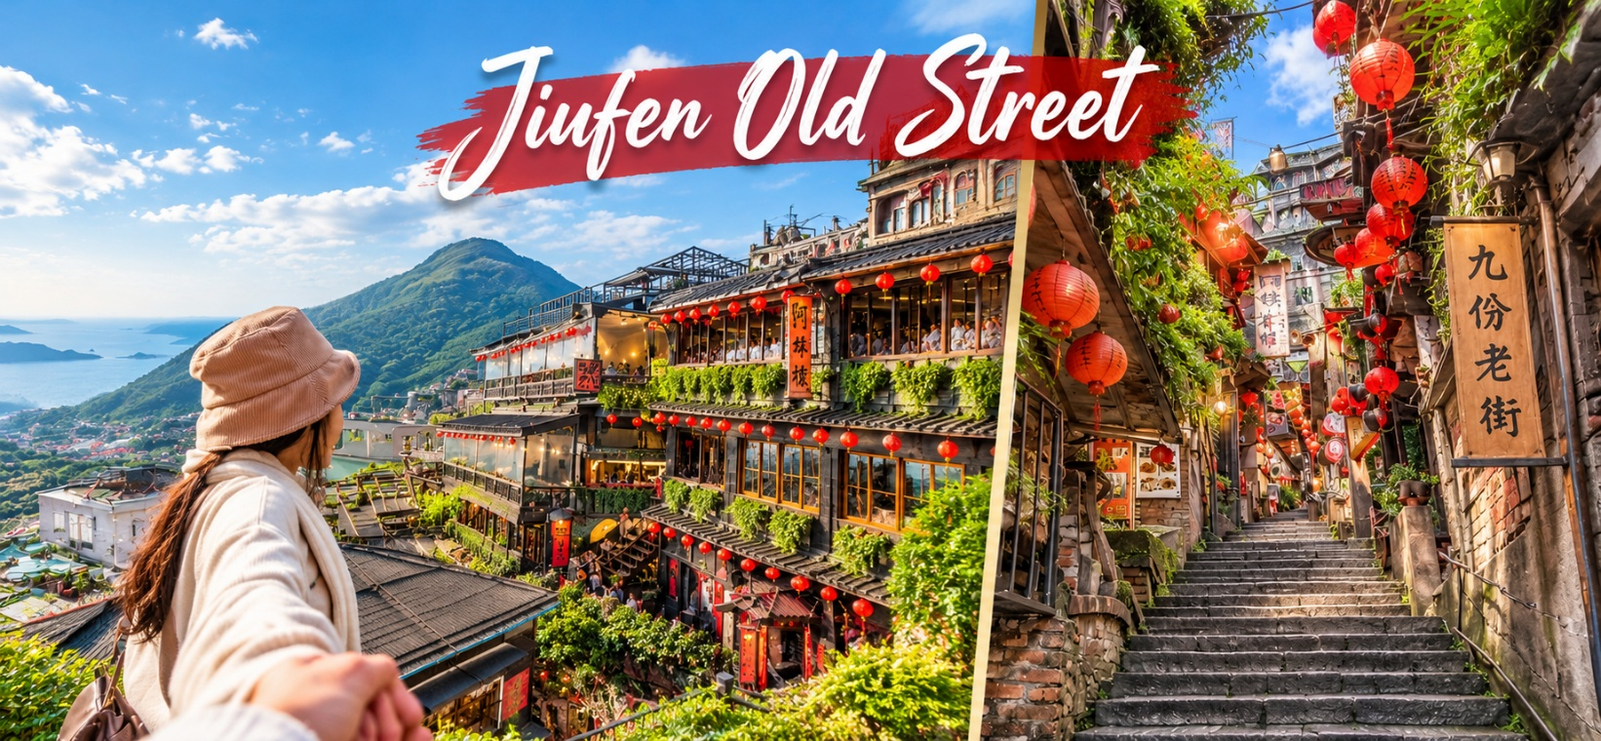
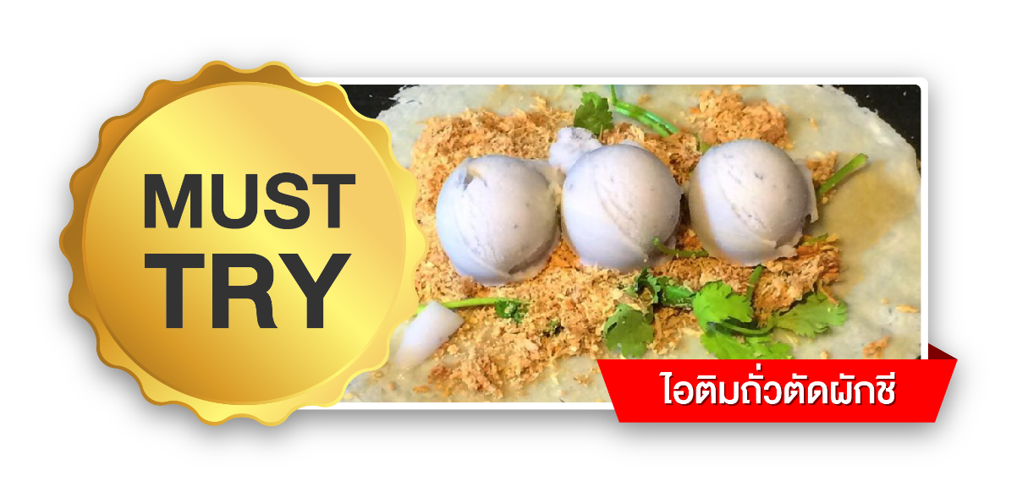

จากนั้นนำท่านเดินทางกลับสู่ กรุงไทเป (TAIPEI CITY) ให้ท่านพักผ่อนและชมวิวทิวทัศน์สองข้างทางบนรถ (ใช้เวลาเดินทางประมาณ 1 ชั่วโมง)
ให้ท่านอิสระช้อปปิ้ง ตลาดกลางคืนซีเหมินติง (Ximending Night Market) ไนท์มาร์เก็ตที่มีชื่อเสียง อีกหนึ่งไฮไลต์ของกรุงไทเป แหล่งช้อปปิ้งที่มีลักษณะเป็นตรอกซอย บรรยากาศคล้ายกับย่านสยามสแควร์ของกรุงเทพ ศูนย์รวมแฟชั่นทันสมัยของเหล่าวัยรุ่นไต้หวันและนักท่องเที่ยว สินค้าที่นี่จะมีทั้งสินค้าแฟชั่นทั่วไป และสินค้าแบรนด์เนม เช่น Onisuka Tiger, New Balance, Nike, Adidas เป็นต้น มีร้านค้าของฝาก กิ๊ฟช็อป สไตล์วัยรุ่นมากมาย รวมไปถึงคาเฟ่ แหล่งแฮงเอาต์ ร้านอาหาร และสตรีทฟู้ด อิสระให้ท่านช้อปปิ้งสินค้าแฟชั่นเทรนใหม่ที่หลากหลายตามอัธยาศัย
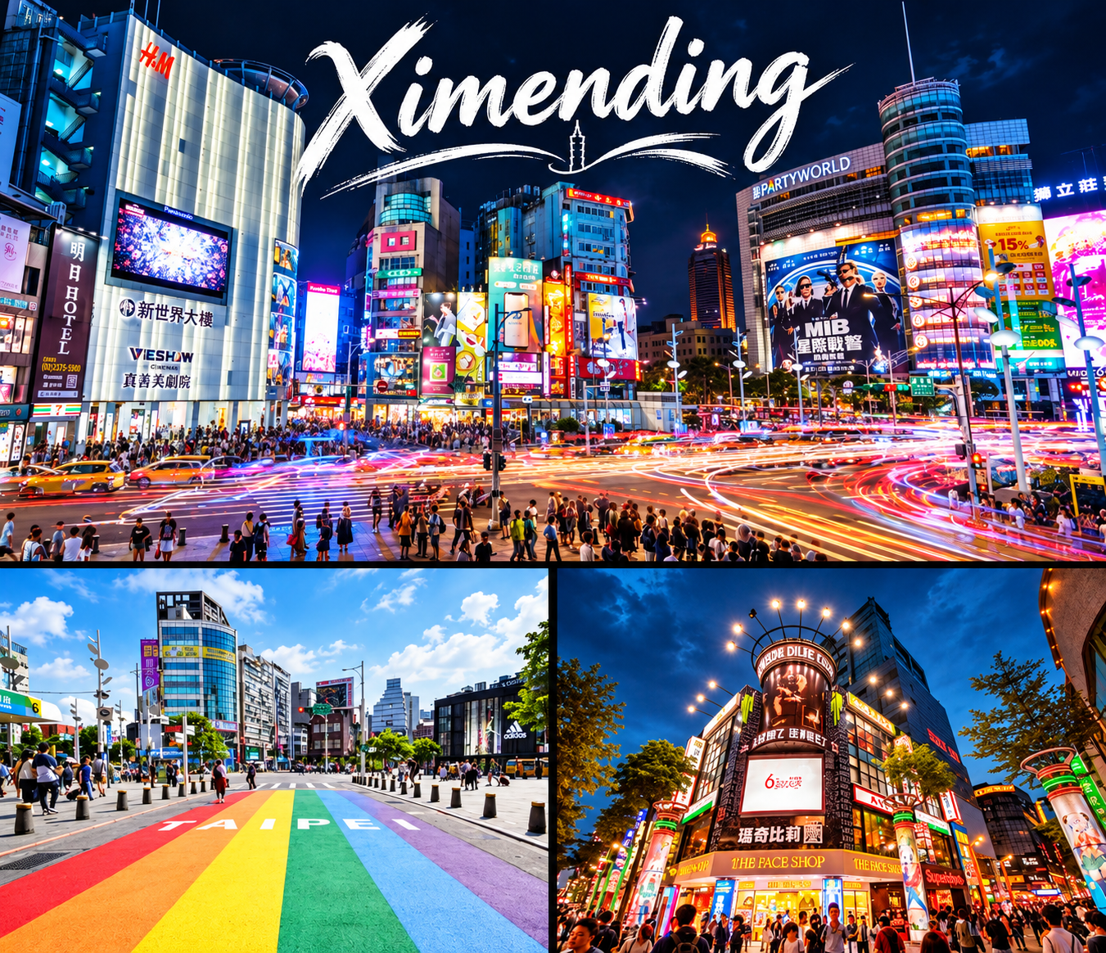

เย็น อิสระอาหารเย็นตามอัธยาศัย ณ ตลาดกลางคืนซีเหมินติง
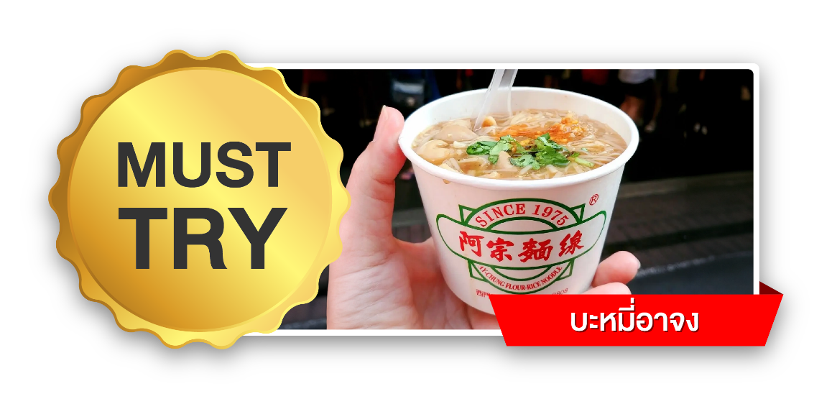
ที่พัก โรงแรม CU HOTEL TAIPEI ระดับ 3 ดาว หรือเทียบเท่า

วันที่สี่ กรุงไทเป - ร้านเครื่องสำอาง - Duty Free - ตึกไทเป 101 (ไม่รวมค่าขึ้นตึกชั้น 89) - เมืองเถาหยวน - ท่าอากาศยานนานาชาติเถาหยวน - ท่าอากาศยานนานาชาติสุวรรณภูมิ

เช้า บริการอาหารเช้า ณ ห้องอาหารของโรงแรม
นำท่านช้อปปิ้ง ร้านเครื่องสำอาง (Cosmetics Shop) ชื่อดังของไต้หวัน หนึ่งในสถานที่ช้อปปิ้งที่ต้องไปเยือนสักครั้ง เพราะเครื่องสำอางที่ไต้หวันมีราคาถูกว่าที่ประเทศไทยมาก ไม่ว่าจะเป็นแบรนด์ที่ผลิตขึ้นเองในประเทศ เช่น My beauty diary, ZA , Oguma รวมถึงแบรนด์ท้องถิ่น ผลิตภัณฑ์จากประเทศเกาหลี หรือแม้กระทั้งญี่ปุ่นอย่าง Shiseido, Biore, Majorica เป็นต้น ซึ่งราคาจะถูกพอๆ กับประเทศที่นำเข้ามา และสินค้าบางชิ้นอาจจะราคาถูกกว่าด้วยซ้ำ อิสระให้ท่านช้อปปิ้งตามอัธยาศัย
จากนั้นนำท่านอิสระช้อปปิ้งสินค้าปลอดภาษีที่ Duty Free ให้ท่านเลือกซื้อสินค้าได้อย่างเพลิดเพลิน ตามอัธยาศัย พร้อมเลือกหาของฝากติดไม้ติดมือก่อนเดินทางกลับ
กลางวัน บริการอาหารกลางวัน ณ ภัตตาคาร (เมนูพิเศษ บุฟเฟ่ต์ชาบู)
บ่าย นำท่านถ่ายรูปกับ ตึกไทเป 101 (Taipei 101) ตึกระฟ้าที่สูงที่สุดในไต้หวัน และเคยเป็นตึกที่สูงที่สุดในโลกในปี ค.ศ. 2004 ความสูงจากพื้นดิน 509.2 เมตร มีทั้งหมด 101 ชั้น ชั้น 1-5 จะเป็นส่วนของห้องสรรพสินค้าและร้านอาหารต่างๆ โดยมีสินค้ามากมายให้ท่านเลือกช้อป ทั้งสินค้าทั่วไป ไปจนถึงสินค้าแบรนด์เนมมากมาย เช่น Gucci, Louis Vuitton, Dior, Omega เป็นต้น ชั้น 6-8 เป็นศูนย์กลางห้องคอนโทรลของตึก ชึ้น 9-84 เป็นออฟฟิศเปิดให้เช่า ชั้น 85 เป็นร้านอาหารและร้านกาแฟ ชั้น 88,89,91 เป็นชั้นที่จะเป็นจุดชมวิว และชั้น 101 จะเป็นออฟฟิสของทีมงานตึกไทเป 101 ตึกนี้ถูกออกแบบโดยสถาปนิคชาวไต้หวัน คือ ซี วาย ลี โดยรูปแบบของอาคารเป็นการผสมผสานกันอย่างลงตัวระหว่างวิทยาศาสตร์และไสยศาสตร์ คือเทคโนโลยีลดอันตรายจากแรงลมและแผ่นดินไหว หรือระบบลูกตุ้มแดมเปอร์ อันทันสมัยมีน้ำหนักถึง 660 เมตริกตัน กับการตกแต่งด้วยรูปหัวมังกรที่มุมอาคารทั้ง 4 ด้านทุกช่วงชั้นเพื่อขับไล่ภูติผีปิศาจ ตามหลักความเชื่อและคำบอกเล่าของซินแส นอกจากนั้นตึกนี้ยังมีลิฟท์ที่เร็วที่สุดในโลก ที่ความเร็ว 1,080 เมตรต่อนาที ใช้เวลาเดินทางจากชั้น 1 ไปยังชั้น 89 เพียง 37 วินาทีเท่านั้น (ไม่รวมค่าขึ้นตึกชั้น 89)
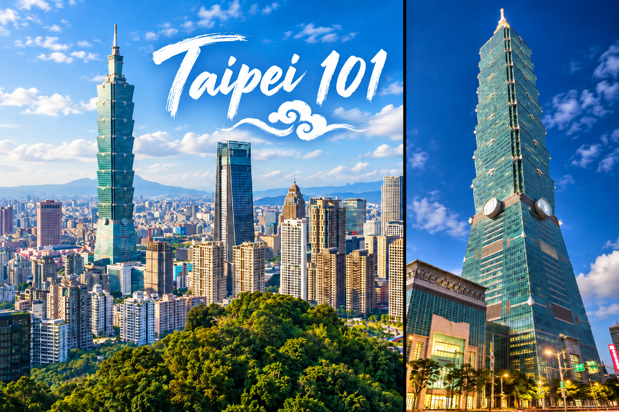

สมควรแก่เวลานำท่านเดินทางสู่ ท่าอากาศยานนานาชาติเถาหยวน (เมืองเถาหยวน) เพื่อเดินทางกลับสู่ ประเทศไทย
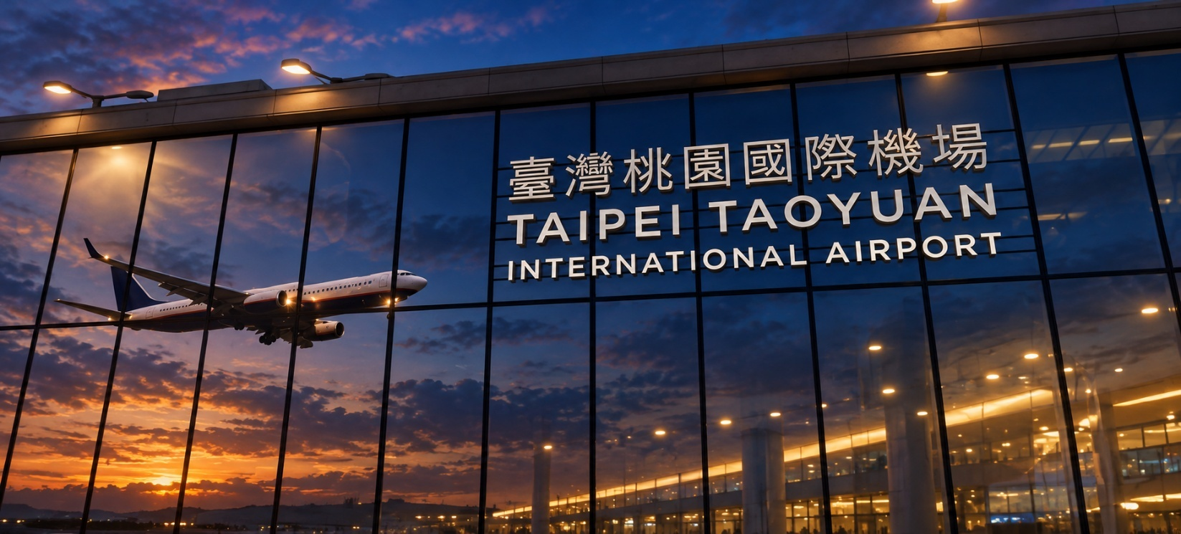

19.50 น. ออกเดินทางสู่ กรุงเทพฯ (ประเทศไทย) โดยสายการบิน ไทยเวียตเจ็ท (VZ) เที่ยวบินที่ VZ569 (ไม่มีบริการอาหารและเครื่องดื่มบนเครื่องบิน)
22.50 น. เดินทางถึง ท่าอากาศยานนานาชาติสุวรรณภูมิ โดยสวัสดิภาพ พร้อมความประทับใจ
